Na první konferenci European Samsung Summit představuje Samsung novou generaci propojených zařízení

Na akci Samsung Summit jsou k vidění produkty značky Samsung pro rok 2023. Pomáhají lidem vnést do propojeného světa více klidu

Frankfurt 23. února 2023 – Společnost Samsung Electronics, světový průkopník v oblasti propojených zařízení, pořádá první ročník konference European Samsung Summit. Představuje na ní své produkty pro rok 2023 v oblasti televizní techniky, audiotechniky, chytrých domácností a domácích spotřebičů.

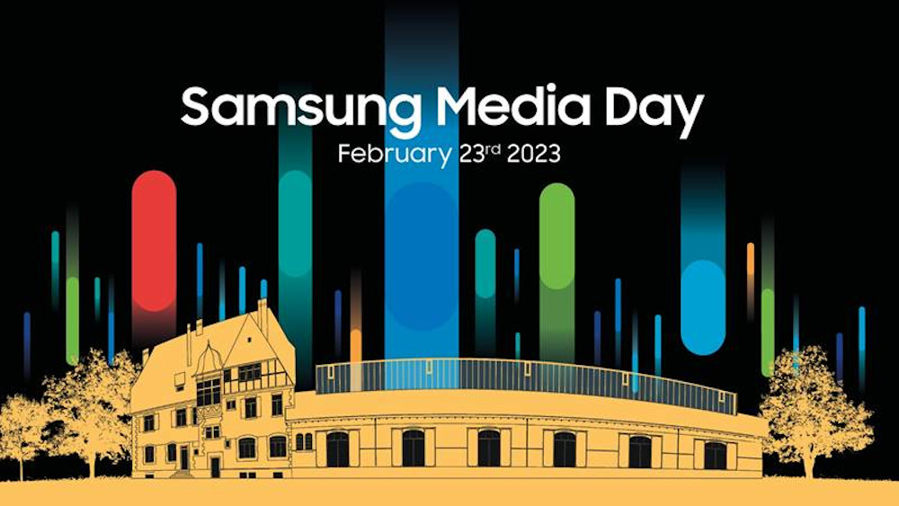

„Účelem inovací v Samsungu je nabídnout zákazníkům zážitky v propojeném světě, umožnit jim šetřit energií a žít příjemným životem. Naše produkty ožily, spojuje je ekosystém SmartThings – platí to pro celou nabídku od špičkových televizorů Neo QLED a OLED až po chytré pračky, které využívají jen tolik vody, pracího prostředku a času, kolik skutečně potřebují,“ říká Benjamin Braun, marketingový ředitel v Samsung Europe. „Na konferenci Samsung Summit prezentujeme skvělé funkce a parametry nových produktů a ukazujeme, jak pomáhají uživatelům ke klidnému a spokojenému životu v propojeném světě.“

Samsung je průkopníkem v oblasti technologií, které odpovídají potřebám moderního hybridního světa a rostoucí poptávky po propojených přístrojích. Těch v běžné evropské domácnosti v současné době funguje v průměru 8-10. Dosud nejvyšší úroveň konektivity a interaktivity přinášejí jak špičkové inovace v oblasti televizorů a audiotechniky, tak i nové digitální domácí spotřebiče, které kromě konektivity vynikají i vylepšenou efektivitou a elegantním designem.

Chytřejší ekosystém plný zábavy
Všechny nové televizory Neo QLED, OLED i QLED jsou vybaveny vestavěným IoT modulem, který podporuje standardy Matter, Zigbee, Wifi a Thread, Konektivita chytrých přístrojů se tak ještě usnadňuje, jelikož je všechny můžete ovládat z jediného místo – SmartThings. Uživatelé už tedy u většiny jiných zařízení nepotřebují žádné další externí moduly pro připojení.

O vynikající obraz s realistickou prostorovou hloubkou se stará Neural Quantum s umělou inteligencí, díky nimž jsou k dispozici vyspělé funkce jako Shape Adaptive Light Control nebo Real Depth Enhancer Pro v kombinaci s Auto HDR remasteringem. Stejné parametry má i nejnovější OLED S95C s úhlopříčkou 77 palců (196 cm), který doplnil stávající řadu s 55 a 65 palci. Do jeho výbavy patří technologie Quantum Dot, která garantuje precizní a realistické zobrazení barev (certifikace Pantone) a zároveň umožňuje nejvyšší jas v kategorii OLED televizorů. Novinky v lifestylové televizní řadě zase vylepšují divácký zážitek šitý na míru přání uživatelů – platí to jak pro interiérové modely The Frame, The Serif a The Sero, tak i pro venkovní variantu The Terrace. V prvních měsících letošního roku se majitelé The Frame dočkají přepracovaného designu obchodu s uměním Art Store, na které si uživatelé budou moct snadněji prohlížet náhledy jednotlivých uměleckých děl. Půjde tak o velmi podobný zážitek, jaký člověku připraví návštěva skutečné galerie nebo muzea.

K vynikajícímu propojenému obrazu samozřejmě nedílně patří i skvělý zvuk. Televizory Samsung jsou vybaveny technologií Dolby Atmos a systémem Samsung Object Tracking Sound (OTS), díky nimž se zvuk u filmů, sportovních přenosů i her přenáší mezi jednotlivými reproduktory a vytváří optimální prostorový efekt. Kromě toho je k dispozici Samsung Soundbar – když s ním chytrý televizor spárujeme, vznikne audiosystém s podporou Q Symphony, jehož majitelé se mohou těšit na jedinečné zvukové zážitky například díky technologii AI Sound Remastering. Mezi nejlepší modely řady Samsung Soundbar patří HW-Q990C či letošní novinka HW-Q610GC.

Do úctyhodného portfolia zobrazovacích zařízení nepochybně patří i monitory pro náročné hráče. Již na veletrhu CES 2023 ohlásil Samsung novinky v řadách Odyssey, ViewFinity i Smart Monitor, se skvělým obrazem a spoustou inovativních funkcí pro práci, zábavu i hraní. Na konferenci Samsung Summit se představí špičkové herní monitory jako Odyssey Neo G7 s úhlopříčkou 43“, Odyssey Ark s 55” a také nejnovější herní televizor OLED 77”. Podobně jako nové televizory s QLED a OLED obrazovkami lze i tyto modely snadno připojit ke cloudovým herním aplikacím, jako například Xbox.

Samsung s radostí oznamuje, že nové televizory v modelové řadě 2023 budou k dispozici na předobjednávku od 6.3.2023.

Propojené chytré digitální spotřebiče, které lze přizpůsobit vlastním potřebám

Velmi důležitým tématem dnešní doby je energetická úspornost. Nejnovější řada domácích spotřebičů od Samsungu s technologií SmartThings Energy umožňuje majitelům šetřit energii i náklady velmi účinně. Systém SmartThings Energy automaticky rozpozná, kolik energie propojené přístroje Samsung spotřebují, a režim AI Energy Mode zase usnadňuje šetření nákladů, protože spolehlivě spotřebu v domácnosti sleduje. Díky těmto technologiím se spotřeba kompatibilních spotřebičů může snížit u chladniček až o 15 %, a u praček až o 70 %. Při praní se uplatní i speciální cyklus Less Microfiber, při němž se uvolní do prostředí až o 54 % méně mikroplastů. Všechny tyto technologické novinky umožňují uživatelům zmenšit svou ekologickou stopu.

Pro uživatele, kterým záleží na udržitelnosti i na originalitě, je tu rozšířená řada spotřebičů Bespoke, v nichž se úsporný provoz snoubí s vyspělou umělou inteligencí, bezproblémovou konektivitou a designem, který lze do značné míry přizpůsobit vlastním potřebám. Trouby z řady 2023 Series 7 Bespoke AI™ umožňují sledovat průběh pečení pomocí vestavěné kamery přímo v aplikaci SmartThings, což je zábavné a užitečné zároveň. A když dojde na úklid, přijde vhod vysavač Bespoke Jet™ s vynikajícím výkonem od začátku do konce. Náš nejvýkonnější a nejlehčí tyčový model je vybaven systémem All-in-One Clean Station™, který čistí nádobu na odpad a zároveň vysavač nabíjí.

O společnosti Samsung Electronics Co., Ltd.
Samsung inspiruje svět a tvoří budoucnost svými převratnými myšlenkami a technologiemi. Společnost nově definuje svět televizorů, smartphonů, tabletů, nositelných chytrých zařízení, digitálních spotřebičů, síťových a paměťových prvků, LSI systémů, polovodičů a LED displejů. Nejnovější informace najdete v Samsung Newsroom na adrese http://news.samsung.com/cz/.

Kontaktní osoby
David Sahula, PR Manager, Samsung Leona Daňková, Taktiq Communications
Tel.: +420 725 779 934 Tel.: +420 605 228 810
E-mail: d.sahula@samsung.com E-mail: leona.dankova@taktiq.com

SmartThings s vestavěným IOT Hubem je podporované ve všech modelech. Modely CU7000, CU8000 a CU8500 vyžadují externí modul (dongle).
K dispozici pro konkrétní modely od března 2023 prostřednictvím aktualizace Wi-Fi. Výsledky se můžou lišit v závislosti na podmínkách a způsobu používání.
Na základě interního testování modelu WW11BB944AGB v běžných podmínkách používání. Výsledky se mohou lišit v závislosti na skutečných podmínkách používání.
Testováno s 2kg náplní mikin ze 100% polyesteru, porovnáním cyklu Syntetika na modelu Samsung WW4000T a cyklu Méně mikrovláken na modelu WW9000B. Výsledky se můžou lišit v závislosti na oblečení a prostředí. Testováno organizací Ocean Wise Plastics.

